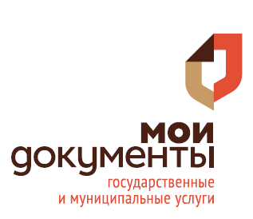

Уважаемые заявители!

В связи с предстоящим днем
«День народного единства»
информируем Вас о внесении изменений в график работы многофункционального центра:

2 ноября 2024 - рабочий день
с 8.00 до 15.00

3,4 ноября 2024 – выходные дни

С 5 ноября 2024 года прием заявителей будет осуществляться согласно утвержденному графику
Телефон для справок:
8(86365)33231

mfc61.ru

